**Indicação Nº 1376/2022**

CÂMARA MUNICIPAL DE ITAPEVI

**ENCAMINHA-SE**

12/04/2022

_______________________

**PRESIDENTE**

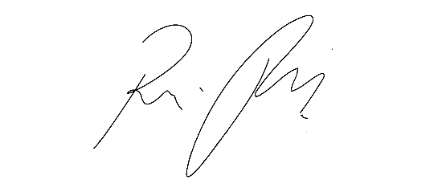

**Súmula:** Solicita providências do Executivo junto a Secretaria de Segurança e Modalidade Urbana, aos cuidados do – Sr. Mantovani Franco, para que realize a implantação/instalação de placas de sinalização “Proibido parar e estacionar” do lado oposto a Igreja Assembleia de Deus na Rua Maria Roncagli Micheloti no trecho compreendido entre a rua Manoel Quiles até a rua João Pires de Oliveira – Jardim Nova Itapevi - neste município.

**INDICO** à Mesa, na forma regimental vigente, que seja oficiado ao Excelentíssimo Igor Soares Prefeito Municipal, junto a Secretaria de Segurança e Modalidade Urbana, para que realize a implantação/instalação de placas de sinalização “Proibido parar e estacionar” do lado oposto a Igreja Assembleia de Deus na Rua Maria Roncagli Micheloti no trecho compreendido entre a rua Manoel Quiles até a rua João Pires de Oliveira - Jardim Nova Itapevi – neste município. Anexo fotos e croqui do local.

**JUSTIFICATIVA**

**Senhor Presidente;**

**Senhores Vereadores;**

**Senhoras Vereadoras;**

Fui procurado por moradores do local em questão, reclamando que por ser uma rua estreita, com casas de um lado e do outro a Igreja Assembleia de Deus, e nesta rua há um tráfego muito grande de carros, ônibus e vans que utilizam esta via de mão dupla, do lado da Igreja Assembleia de Deus existe placas de proibido parar e estacionar, mas do lado oposto não, e neste caso os carros que ali estacionam, acabam atrapalhando o trânsito causando congestionamento e transtorno.

É imprescindível a implantação e instalação das placas de proibido parar e estacionar, no mais agradecemos sua especial atenção e renovamos nossos protestos de elevada estima e consideração.

Sala das Sessões Bemvindo Moreira Nery, 07 de abril de 2022.

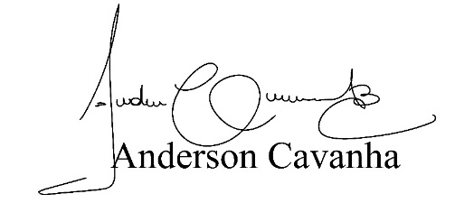

**(Bruxão Cavanha – PL)**

**Vereador**

